UDKAST  Dato: dd. Januar 2022  Til: | 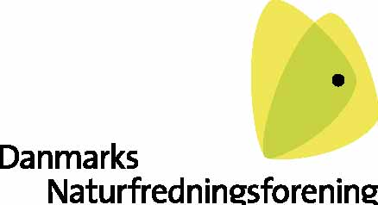  <kontaktoplysning: navn afdeling, mail, telefon>
Kære <kommunalbestyrelsesmedlem> <borgmester>r

Rigtig godt nytår og stort tillykke med valget til kommunalbestyrelsen i <kommune>. Vi glæder os i <kommune> afdeling af Danmarks Naturfredningsforening (DN) til at arbejde sammen med dig de næste fire år.

Det grønne område er de senere år blevet vigtigere og vigtigere for befolkningen, mens det grønne i 2021 for alvor fik sit kommunalpolitiske gennembrud hos de lokale vælgere. Under kommunalvalget anså mindst hver tredje vælger natur, miljø og klima som et af de tre vigtigste områder, som kommunalpolitikerne skal tage sig af – en historisk høj prioritering af den grønne dagsorden under et kommunalvalg.

Vi kan fra DN bidrage med solid viden om natur- og miljøforhold i kommunen, og vi kan bidrage med løsninger på nogle af vores udfordringer med at bedre natur, miljø og klima samt på at skabe mere plads til naturen. Vi håber, du vil tage os med på råd – og gerne allerede i startfasen, når der skal udvikles politikker, planer og løsninger.

Vi står på et stærkt fagligt grundlag og ønsker at bidrage til gode, grønne og langsigtede løsninger. Vi ønsker konstruktiv dialog og er vant til at samarbejde bredt – men står selvfølgelig vagt om naturen, når det gælder. Vi har gennem årene haft et godt samarbejde med <kommune>, og vi vil også meget gerne dele vores viden med dig og måske bidrage med nye perspektiver på aktuelle og mere langsigtede sager.

Fra vores arrangementer og ture ved vi, at naturen i <kommune> betyder rigtig meget for rigtig mange borgere. Du er naturligvis også meget velkommen til vore arrangementer og ture!

I forbindelse med kommunalvalgkampen satte vi fokus på en række mærkesager <emne, emne, emne>, som fik god respons og opbakning – vi håber, at vi kan samarbejde om disse og forhåbentlig realisere dem til gavn for lokalsamfundet.

Vi håber, du har lyst til at være i løbende kontakt med os – og ikke mindst, at du har lyst til at mødes inden længe, så vi kan lære hinanden bedre at kende og indlede en god dialog og samarbejde.

De bedste hilsner – og på vegne af bestyrelsen i DN <xx kommune>

<navn>
Formand

Tlf: <xx xx xx xx>, <nn@dn.dk>

